РЕЦЕНЗИЯ
на программу учебного предмета «Кружевоплетение», реализуемого в рамках дополнительной общеразвивающей общеобразовательной программы
в области искусств «Кружевоплетение».

Программа составлена преподавателем отделения изобразительного искусства О.В. Соловьевой (высшая квалификационная категория) МБУДО «Федотовская детская школа искусств».
Программа разработана на основе «Рекомендаций по организации образовательной и методической деятельности при реализации общеразвивающих программ в области искусств», направленных письмом Министерства Культуры РФ от 21.11.2013 №191-01-39/06-ГИ и соответствует Федеральным государственным требованиям к обязательному минимуму содержания, структуре и условиям реализации.
Программа учебного предмета ПО.01.УП.02 «Кружевоплетение» адресована обучающимся детской школы искусств, осваивающим дополнительную общеразвивающую общеобразовательную программу в области искусств «Кружевоплетение» со сроком реализации 3 года.
Данная программа предназначена для детей младшего и среднего школьного возраста (с 9 до 14 лет). Она разработана на основе современных образовательных технологий, в соответствии с требованиями к возрастной психологии детей, без учёта их художественных способностей и индивидуальных особенностей, любой заинтересованный ребёнок может обучаться по данной программе.
Программа учебного предмета содержит все необходимые структурные части: титульный лист, пояснительную записку, содержание учебного предмета, включающее учебно-тематический план и годовые требования, формы и методы контроля, методическое обеспечение учебного процесса, список методической и учебной литературы.
В пояснительной записке рассматриваются цели и задачи всего курса обучения по данному предмету, раскрыта значимость предмета в учебном процессе, его роль в формировании и развитии творческой личности ребёнка, отражены прогнозируемые результаты обучения, обозначены условия реализации программы.
Учебно-тематические планы всего курса обучения включают такие разделы: сцепная техника плетения, плетение на коклюшках, работа с текстильными материалами, сувенирные изделия. Положительным моментом в работе над программой стало продуманное логическое содержание каждой темы учебного предмета, сочетание теоретических, практических занятий, проведение тематических экскурсий. Практические занятия позволяют сформировать у обучающихся умение определять основные виды искусства и народных промыслов, умение характеризовать произведения искусства по признакам и техникам художественного исполнения, приобрести навыки изготовления изделий декоративно-прикладного творчества.
Программа снабжена богатым учебно-методическим комплексом, что обеспечивает её успешную реализацию; список методической и учебной литературы достаточно полный.
Преподаватель МБУДО «Федотовская детская школа искусств» Соловьева О.В. обладает высокими профессиональными методическими знаниями, а также навыками художественно-практической деятельности в различных техниках.
Данная программа ПО.01.УП.02 «Кружевоплетение» рекомендуется к реализации в рамках общеразвивающей общеобразовательной программы в области искусств «Кружевоплетение» в системе дополнительного образования детей.

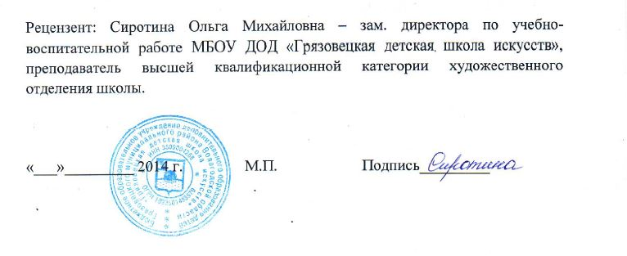

РЕЦЕНЗИЯ
на программу учебного предмета «Кружевоплетение», реализуемого в рамках дополнительной общеразвивающей общеобразовательной программы в области искусств «Кружевоплетение».
Программа составлена преподавателем отделения изобразительного искусства О.В. Соловьевой (высшая квалификационная категория) МБУДО «Федотовская детская школа искусств».
Программа учебного предмета соответствует ФГТ к обязательному минимуму содержания, структуре и условиям реализации.
Программа учебного предмета ПО.01.УП.02 «Кружевоплетение» адресована обучающимся детской школы искусств, осваивающим дополнительную общеразвивающую общеобразовательную программу в области искусств «Кружевоплетение» со сроком реализации 3 года.
Программа учебного предмета содержит все необходимые структурные части: титульный лист, пояснительную записку, содержание учебного предмета, включающее учебно-тематический план и годовые требования, формы и методы контроля, методическое обеспечение учебного процесса, список методической и учебной литературы.
В пояснительной записке отражена актуальность учебного предмета, раскрыта значимость предмета в учебном процессе, его роль в формировании и развитии творческой личности ребёнка, отражены прогнозируемые результаты обучения, обозначены условия реализации программы.
Цикл практических занятий формирует у обучающихся умение определять основные виды народных промыслов, определять особенности разных видов творчества. Программа снабжена богатым учебно-методическим комплексом, что обеспечивает её успешную реализацию; список методической и учебной литературы достаточно полный.
Данная программа ПО.01.УП.02. «Кружевоплетение» рекомендуется к реализации в рамках общеразвивающей общеобразовательной программы в области искусств «Кружевоплетение» в системе дополнительного образования.

